Конспектировать и ответить на вопросы в тетради
Тема: Установление Советской власти на местах
Красногвардейцы Екатеринбурга. Фотография 1917 года.
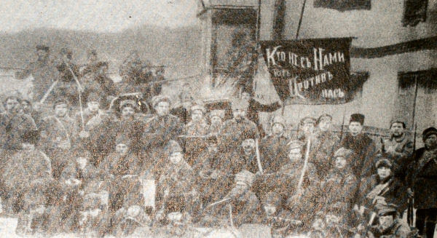
Базой социалистической революции была внутренняя Россия с ее промышленными и культурно-политическими центрами. В течение первых дней революции — с 25 по 31 октября (7—13 ноября) 1917 г.— власть Советов утвердилась в 16 губернских центрах, а к концу ноября — уже во всех важнейших промышленных пунктах и на основных фронтах действующей армии. Большую роль в установлении Советской власти на местах сыграли рабочие Петрограда, Москвы и других пролетарских центров. Петроградский ВРК направил в различные губернии более 600 агитаторов, 106 комиссаров и 61 инструктора. Около 10 тыс. рабочих Советское правительство послало в деревню для ведения революционной работы.

Установление Советской власти в различных районах страны имело свои особенности. В ряде крупных промышленных и политических центров страны, где Советы еще в период подготовки социалистической революции перешли на сторону большевиков и фактически являлись хозяевами положения, Советская власть установилась быстро и большей частью мирным путем. Так было в Луганске, в Иваново-Вознесенске и во всем Иваново-Кинешемском рабочем районе, в Екатеринбурге, Уфе, большинстве других городов Урала, в городах Поволжья — Нижнем Новгороде, Самаре, Царицыне. Но в некоторых городах контрреволюция навязала рабочим и крестьянам вооруженную борьбу.
В сложных условиях происходило установление Советской власти на обширных территориях Сибири и Дальнего Востока. Здесь, ввиду отсутствия помещичьего землевладения и развитой промышленности, классовая борьба не была еще столь острой. В деревне господствовала сильная прослойка кулачества. Немногочисленные рабочие были разбросаны по отдельным промышленным оазисам, главным образом вдоль Сибирской железной дороги. Большевистских организаций было немного; среди рабочих и особенно среди крестьян значительным влиянием еще пользовались эсеры и меньшевики. В Омске, Иркутске, Чите и других местах вплоть до осени 1917 г. существовали объединенные социал-демократические организации, в которых состояли большевики и меньшевики, что также тормозило борьбу за власть Советов.
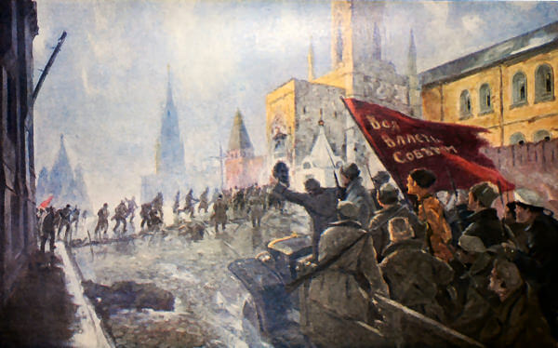
Вступление революционных частей в Кремль. В. В. Мешков. 1923 год.
Под руководством Центрального Комитета партии большевики Сибири и Дальнего Востока в короткий срок создали боевые организации и развернули успешную борьбу за победу социалистической революции. 29 октября (11 ноября) власть Советов установилась в Красноярске, а 29 ноября (12 декабря) — во Владивостоке. Разгромив в вооруженной борьбе силы контрреволюции, 30 ноября (13 декабря) взял власть в свои руки и Совет Омска. 10(23) декабря III областной съезд Советов Западной Сибири, заседавший в Омске, провозгласил установление Советской власти во всей Западной Сибири. При поддержке красногвардейских отрядов Красноярска и других городов трудящиеся Иркутска в конце декабря 1917 г. разбили белогвардейцев, поднявших мятеж против Советской власти. 6 (19) декабря власть перешла к Совету в Хабаровске. 14 (27) декабря заседавший там III краевой съезд Советов Дальнего Востока принял декларацию о переходе всей власти к Советам в Приморской и Амурской областях. К концу января 1918 г. была ликвидирована и изгнана из Томска так называемая Сибирская областная дума, претендовавшая на власть в Сибири. Победу Советской власти в Сибири и на Дальнем Востоке закрепил II Всесибирский съезд Советов, состоявшийся в феврале 1918 г. в Иркутске.
Больших усилий потребовал от Советской власти разгром казачьей контрреволюции на Дону, возглавленной атаманом Калединым. Заявив о неподчинении Войска Донского Советскому правительству, Каледин стал на путь открытой войны против Советской власти. На Дон устремились главари российской контрреволюции — Милюков, Корнилов, Деникин и их сообщники. Каледин установил связь с контрреволюционным казачеством Кубани, Терека, Астрахани, с казачьим атаманом Дутовым в Оренбурге и другими контрреволюционными силами. Империалистические государства присылали Каледину деньги и оружие.
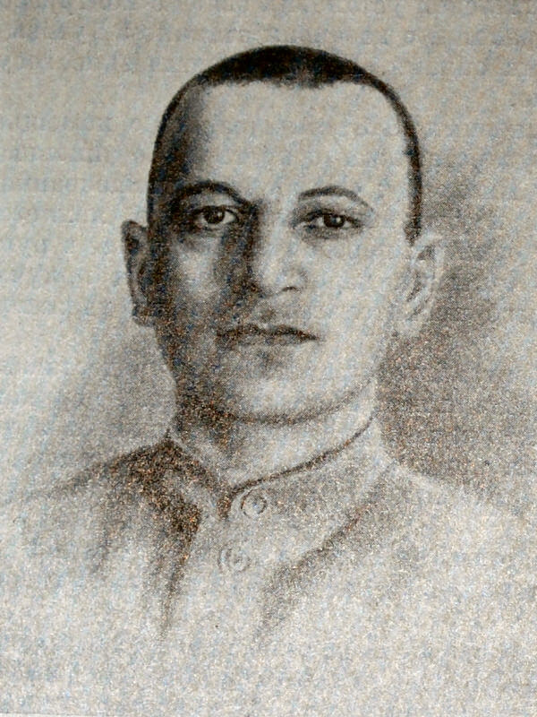
А. Ф. Мясников. Фотография.
Правительства Англии, Франции и Соединенных Штатов надеялись с помощью Каледина свергнуть Советскую власть. Государственный секретарь Соединенных Штатов Лансинг писал в докладе президенту Вильсону: «Наиболее организованной силой, способной покончить с большевизмом и удушить правительство, является группа генерала Каледина… Ее разгром будет означать передачу всей страны в руки большевиков… Надо укрепить у союзников Каледина надежду, что они получат моральную и материальную помощь от нашего правительства, если их движение станет достаточно сильным».
Американские финансисты, французское и английское правительства предоставили Каледину крупные суммы денег на организацию антисоветского мятежа. Американская миссия Красного Креста пыталась переправить на Дон броневики и автомашины. Тогда же на деньги иностранных империалистов царские генералы Алексеев и Корнилов приступили к формированию белогвардейской, так называемой добровольческой армии.
Каледину удалось в ноябре овладеть Ростовом-на-Дону, а затем и Таганрогом. Установив в этих городах режим кровавого террора, Каледин объявил, что намерен предпринять поход на Москву.
Советское правительство направило на разгром Каледина красногвардейские отряды и революционные части из Москвы, Петрограда и Донбасса. Партия большевиков развернула разъяснительную работу среди казачества. В январе в станице Каменской состоялся съезд казаков-фронтовиков. На нем присутствовали представители Центрального Комитета и Ростовского подпольного комитета большевистской партии. Съезд признал Советскую власть, образовал Донской революционный комитет во главе с казаком Ф. Г. Подтелковым, избрал делегацию на предстоящий III Всероссийский съезд Советов и объявил войну Каледину. Каледин оказался атакованным с фронта и с тыла. Убедившись, что положение безнадежно, Каледин застрелился.
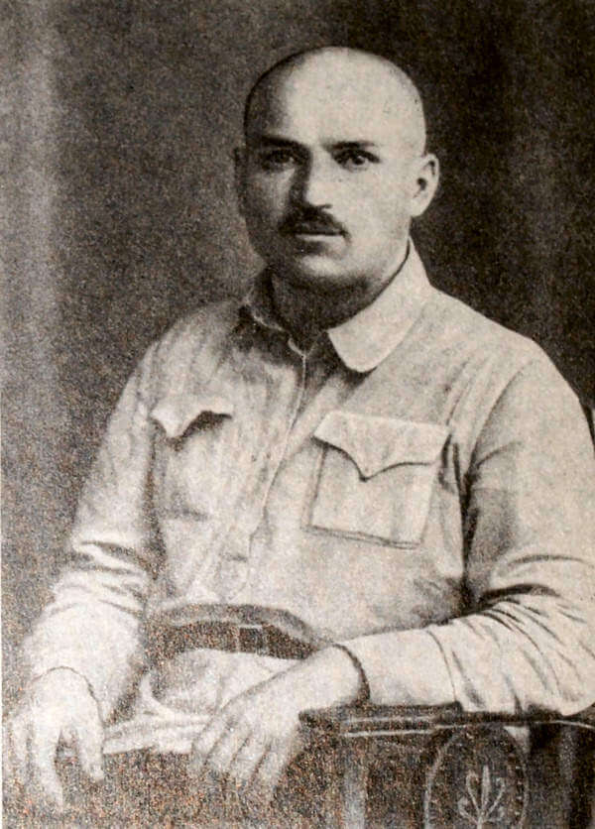
Ф. А. Сергеев (Артем). Фотография.
В начале февраля рабочие Таганрога подняли восстание и установили в городе Советскую власть. Отряды Красной гвардии вплотную подошли к Ростову и Новочеркасску. 24 февраля советские войска взяли Ростов, а через день и Новочеркасск. На Дону утвердилась Советская власть.
Вместе с русским народом самоотверженно боролись за установление Советской власти многочисленные народы национальных окраин России. Объединение революционных сил различных народов и народностей России обеспечивала ленинская национальная политика. Ее основные принципы были законодательно закреплены в Декларации прав народов России, принятой Советом Народных Комиссаров 2 (15) ноября 1917 г. Декларация провозглашала равенство и суверенность народов России, их право на свободное самоопределение, вплоть до отделения и образования самостоятельного государства, отмену всех национальных и национальнорелигиозных привилегий и ограничений, свободное развитие национальных меньшинств и этнических групп, населяющих территорию России. В обращении «Ко всем трудящимся мусульманам России и Востока», в Манифесте к украинскому народу и других актах Советское правительство ярко показало коренное, принципиальное отличие своей освободительной национальной политики от политики Временного правительства.
Политика пролетарского интернационализма сплотила вокруг Советской власти трудящихся всех наций. Однако особенности социально-экономического и политического развития национальных окраин сказались на ходе борьбы за установление Советской власти. Социалистическая революция встретила здесь ожесточенное сопротивление буржуазно-националистических организаций, возникших еще до Октябрьской революции (Украинская и Белорусская рады, Курултай в Крыму, Алаш-орда в Казахстане и т. д.), которые теперь, создав контрреволюционные националистические «правительства» и прикрываясь флагом борьбы за национальную независимость, объявили войну Советской власти. Устремившиеся сюда после Октябрьской революции активные контрреволюционные элементы блокировались с буржуазными националистами и пытались превратить национальные районы в очаги контрреволюции. Революционные силы испытывали в национальных районах также несравненно большее, чем в центре, давление иностранных империалистов. Трудности борьбы за власть Советов были связаны и с отсутствием или малочисленностью пролетариата, слабостью большевистских организаций, что приводило в свою очередь к сравнительно большему влиянию соглашательских и националистических партий на трудящиеся массы.
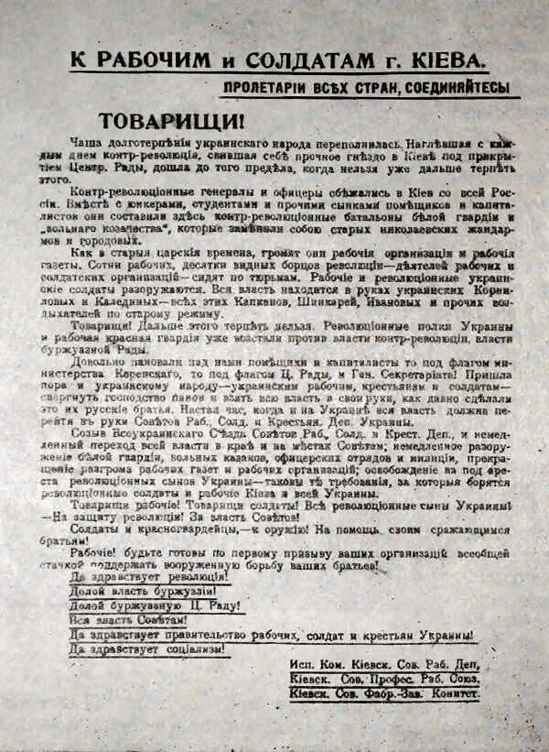
Призыв к восстанию против Центральной рады. Листовка. 16 (29) января 1918 года.
Советская власть быстро победила в неоккупированной немцами части Белоруссии и Прибалтики. На территории Белоруссии, в Могилеве, находились Ставка верховного главнокомандующего, буржуазно-националистическая Белорусская рада, большое количество контрреволюционных формирований, корпус генерала Довбор-Мусницкого, сформированный из поляков — военнослужащих старой армии, ударные батальоны и т.д. Эти контрреволюционные силы представляли собой серьезную угрозу для Советской власти, так как в любой момент могли быть использованы против Петрограда и Москвы. Но они не имели никакой поддержки в народе. Большевистские организации Белоруссии и Западного фронта еще накануне Октябрьской революции располагали большинством в Советах и солдатских комитетах, что позволило Минскому Совету 25 октября (7 ноября) 1917 г. взять в свои руки власть в городе. Вскоре это сделали Гомельский, Могилевский, Витебский и другие Советы. Как указывал в своем отчете Советскому правительству Исполнительный комитет Советов Западной области, переход власти к Советам во всех более или менее крупных пунктах занял всего две недели.
Во второй половине ноября в Минске состоялись областной съезд Советов рабочих и солдатских депутатов, фронтовой съезд и съезд крестьянских Советов. В работе этих съездов участвовали уполномоченные ЦК большевистской партии, Совета Народных Комиссаров и ВЦИК Г. К. Орджоникидзе и В. Володарский. В Белоруссии образовался Совет Народных Комиссаров Западной области во главе с видным деятелем большевистской партии А. Ф. Мясниковым.
Успешно завершилась борьба за установление Советской власти в неоккупированной части Прибалтики. 24 октября (6 ноября) началось восстание в Ревеле (Таллине), и 26 октября (8 ноября) Военно-революционный комитет опубликовал воззвание о победе революции и установлении Советской власти в Эстонии. В Латвии, в городе Валк (Валга) 16—17 (29—30) декабря под руководством большевиков проходил съезд Советов рабочих, солдатских и батрацких депутатов. Съезд избрал первое Советское правительство Латвии.
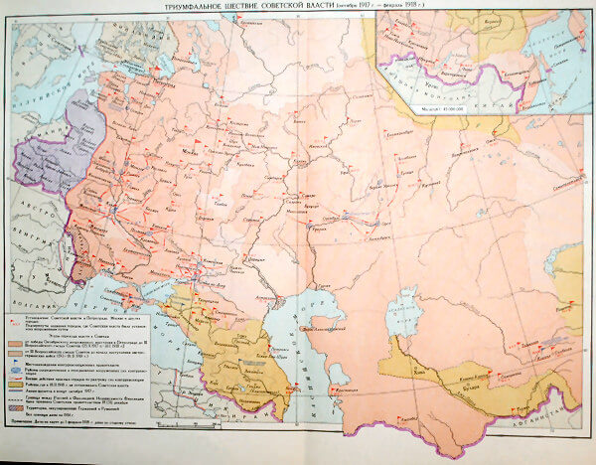
Триумфальное шествие Советской власти (октябрь 1917 — февраль 1918)
Решительно поддержали почин русского пролетариата трудящиеся Украины. Революционные рабочие и солдаты Киева уже 25 октября (7 ноября) выступили с требованием немедленного перехода власти в руки Советов. Но в ответ на это контрреволюционные представители Временного правительства опубликовали воззвание с призывом к борьбе против Советской власти.
Рабочий класс Украины под руководством большевиков поднялся на защиту Советов. Рабочие завода «Арсенал», 3-го авиапарка и других предприятий Киева настаивали на принятии решительных мер против контрреволюции. 27 октября (9 ноября) на объединенном заседании Совета рабочих депутатов и Совета солдатских депутатов был создан Военно-революционный комитет. На следующий день его членов арестовали, но этот удар не сломил волю масс. Образовался новый ревком, под руководством которого рабочие и революционные солдаты Киева начали 29 октября (11 ноября) вооруженное восстание. В трехдневных боях они подавили сопротивление контрреволюции. Однако Центральная рада вызвала с фронта полки, находившиеся под влиянием украинских буржуазных националистов, и, создав перевес в силах, захватила власть в Киеве. Рада при помощи демагогии привлекла на свою сторону значительную часть крестьянства, главным образом зажиточного, и провозгласила свою власть над всей Украиной. 7 (20) ноября она опубликовала так называемый Третий универсал, в котором заявила о неподчинении Советскому правительству России. Рада заключила соглашение с командующим Румынским фронтом генералом Щербачевым о слиянии Румынского и Юго-Западного фронтов в единый Украинский фронт под командованием того же Щербачева и вступила в союз с атаманом Калединым.
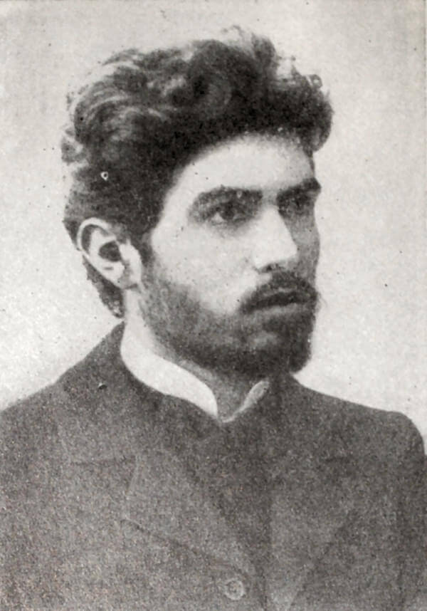
С. Г. Шаумян. Фотография 1917 года.
Враждебные действия Центральной рады вынудили Совет Народных Комиссаров предъявить ей 4 (17) декабря. 1917 г. ультиматум с требованием прекратить дезорганизацию фронта, не пропускать контрреволюционные части на Дон, отказаться от союза с Калединым, вернуть оружие революционным полкам и отрядам Красной гвардии на Украине. Советское правительство предупредило Раду, что в случае неполучения удовлетворительного ответа оно будет считать Раду в состоянии открытой войны с Советской властью. Одновременно Совет Народных Комиссаров в манифесте к украинскому народу признал независимость Украины и
разоблачил контрреволюционный характер Рады, ее антисоветскую и антинациональную политику.
Рада не дала удовлетворительного ответа на ультиматум Советского правительства и обратилась за поддержкой к правительствам стран Антанты, которые поспешили признать ее и прийти ей на помощь. Народные массы Украины на опыте убеждались в том, что Рада — это орган диктатуры националистической украинской буржуазии, прислужница иностранного капитала.
На Украине разгорелось пламя народной борьбы против Рады и ее империалистических покровителей. Революционный Донбасс не признал власть Рады. Большевики Харькова под руководством члена ЦК большевистской партии Артема (Ф. А. Сергеева), подавив местную контрреволюцию и установив в городе власть Советов, выступили совместно с Советами Донбасса на борьбу за Советскую власть на всей Украине.
11 (24) декабря 1917 г. в Харькове открылся I съезд Советов Украины. 12 (25) декабря он провозгласил Советскую власть на Украине, избрал Центральный Исполнительный Комитет и сформировал Советское правительство Украины — Народный секретариат, в состав которого вошли Артем (Ф. А. Сергеев), Е. Б. Бош, Ю. М. Коцюбинский и другие. Съезд объявил об установлении тесного союза Советской Украины с Советской Россией. Совет Народных Комиссаров Российской республики приветствовал Советское правительство Украины и обещал ему полную поддержку в борьбе с контрреволюцией.
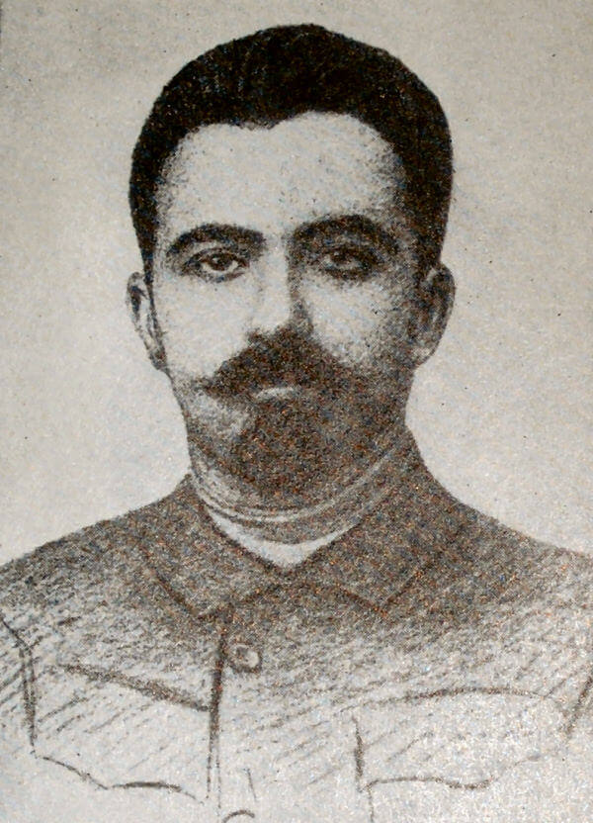
П. А. Джапаридзе. Фотография.
Советская власть победила в Екатеринославе, Одессе, Чернигове и в ряде других украинских городов. 16(29) января 1918 г. в Киеве началось новое вооруженное восстание. Это облегчило задачу революционных отрядов, наступавших на Киев. 26 января (8 февраля) они овладели Киевом. Рада бежала на Волынь. Советская власть утвердилась почти на всей территории Украины, в Крыму и Молдавии.
В начале 1918 г. после упорной борьбы власть Советов установилась также во
многих крупных центрах Кубани, Причерноморья, а в марте и на всем Северном Кавказе. Выдающимися организаторами борьбы за Советскую власть на Северном Кавказе были С. Г. Буачидзе, У. Д. Буйнакский, С. М. Киров, Г. К. Орджоникидзе.
В Закавказье борьба за Советскую власть носила особенно сложный и затяжной характер. Это объяснялось многими причинами: отсутствием крупных промышленных центров, кроме Баку, и малочисленностью пролетариата; разжигавшейся эксплуататорами в течение длительного времени межнациональной враждой; слабостью местных большевистских организаций и большой активностью давно сложившихся буржуазно-националистических партий, которые при помощи националистической и социальной демагогии приобрели значительное влияние на массы; прямым вмешательством иностранных империалистов.
В Баку — пролетарском центре Закавказья, где борьбой трудящихся руководила сильная большевистская организация, возглавляемая С. Г. Шаумяном, П. А. Джапаридзе, М. Азызбековым и др., Советская власть установилась 31 октября (13 ноября). Вскоре Советы победили почти во всем Азербайджане. Но 15(28) ноября контрреволюционные националистические партии — грузинские меньшевики, армянские дашнаки и азербайджанские мусаватисты — при прямой поддержке иностранных империалистов создали в Тбилиси свой орган буржуазной власти, так называемый Закавказский комиссариат. Они развернули ожесточенную антисоветскую пропаганду, организовали с помощью белогвардейских генералов и иностранной агентуры вооруженные банды, злодейски расстреляли в январе 1918 г. революционных солдат, возвращавшихся с Турецкого фронта.
Борьба за Советскую власть в Закавказье затянулась на длительный срок. Трудящиеся Закавказья победоносно завершили ее лишь в 1920—1921 гг.
На Урале казачий атаман Дутов поднял в декабре 1917 г. в районе Оренбурга антисоветский мятеж. Его поддержали эсеры и меньшевики, буржуазия и помещики, казахские и башкирские националисты, иностранные империалисты. Захватив Оренбург, Дутов отрезал от Советской России Среднюю Азию, создал угрозу существованию Советской власти в промышленных центрах Урала и Поволжья. Дутов пытался установить непосредственную связь с Калединым.
На борьбу с Дутовым Советское правительство направило из Петрограда и Москвы отряды красногвардейцев, революционных матросов и солдат. В разгроме дутовщины участвовали трудящиеся Урала, Поволжья, Средней Азии, Казахстана. Чрезвычайным комиссаром по борьбе с дутовщиной был назначен видный член большевистской организации Урала П. А. Кобозев.
18 (31) января 1918 г. революционные войска при поддержке восставших трудящихся овладели Оренбургом и разгромили казачью контрреволюцию. Дутов с горстью своих приверженцев скрылся в Тургайской степи. Власть в Оренбурге взял в свои руки Совет рабочих, солдатских, крестьянских, казачьих депутатов.
Разгром войск Дутова сыграл большую роль в утверждении Советской власти на территории Казахстана и Средней Азии.
В Средней Азии центром социалистической революции был Ташкент. 28 октября (10 ноября) 1917 г. рабочие железной дороги и революционные солдаты поднялись на вооруженную борьбу. Четыре дня шли ожесточенные бои в городе. На помощь восставшим рабочим Ташкента прибыли боевые дружины из ряда городов Средней Азии и Казахстана. 31 октября (13 ноября) вооруженное восстание в Ташкенте победило. Власть Туркестанского комитета Временного правительства пала. На состоявшемся в середине ноября в Ташкенте III краевом съезде Советов образовалось Советское правительство — Совет Народных Комиссаров Туркестана.
Различное соотношение классовых сил в разных районах Средней Азии и Казахстана привело к тому, что в отдельных городах и областях борьба за Советскую власть затянулась на несколько месяцев. В основном этот процесс был завершен к марту 1918 г., когда были разгромлены основные силы и центры буржуазно-националистическои контрреволюции в Средней Азии («Кокандская автономия») и в Казахстане (Алаш-орда), а также уральские, оренбургские и семиреченские белоказаки.
Таким образом, в период с октября 1917 г. по март 1918 г. Советская власть утвердилась почти на всей территории России. Характеризуя это триумфальное шествие, В. И. Ленин писал: «По всей России вздымалась волна гражданской войны, и везде мы побеждали с необыкновенной легкостью именно потому, что плод созрел, потому, что массы уже проделали весь опыт соглашательства с буржуазией. Наш лозунг «Вся власть Советам», практически проверенный массами долгим историческим опытом, стал их плотью и кровью».

Тема: Гражданская война как национальная трагедия

Теория:
Гражданская война была войной братоубийственной. Она разрывала даже семейные связи. Она является одной из самых трагических страниц в истории России. За время войны погибли около \(5\) миллионов (\(3\) \(\%\) тогдашнего населения): из них \(2\) миллиона — на фронтах, другие — от болезней, голода, террора.

Методы террора использовали различные политические силы. После Октябрьского переворота \(1917\) г. большевики объявляли вне закона целые слои населения. Сначала это были самосуды, потом приговоры ревтрибуналов, массовые случаи убийств офицеров, помещиков, священников. В ночь на \(17\) июля \(1918\) года, по согласованию с СНК, в Екатеринбурге была расстреляна вся царская семья.

В ответ на покушение на Ленина \(30\) августа \(1918\) г. советская власть организовала расстрелы заложников и официальным постановлением СНК от \(5\) сентября объявила о введении массового красного террора. Белые не проводили целенаправленного уничтожения слоёв населения, как это делали красные. Однако террор с той и другой стороны приводил к нарастанию ожесточения и зверствам.

Большой трагедией стал голод в Поволжье \(1921\)–\(1922\) гг. Голод охватил \(35\) губерний, пострадало около \(40\) миллионов, и погибло не менее \(6\) миллионов. Голод был вызван не столько засухой, сколько политикой продразвёрстки в деревне, с помощью которой большевики изымали хлеб у крестьян. Увеличилось число беспризорных детей.

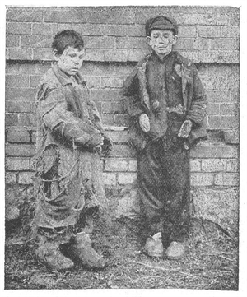
Рис. \(1\). Беспризорники

\(2\) миллиона человек оказались в эмиграции, в том числе лучшие представители российской культуры. Во Франции проживало до \(300\) тысяч русских беженцев, в Германии — \(100\) тысяч, в Китай переселились \(400\) тысяч. Образовались многочисленные русские диаспоры в Европе, США, Канаде, латиноамериканских и других странах.

С октября \(1917\) г. по \(1921\) г. убыль населения составила \(11\) миллионов человек, и оно продолжало сокращаться. В промышленности производство сократилось до \(4\)–\(20\) \(\%\) от уровня \(1913\) г., а в сельском хозяйстве — упало на \(50\) \(\%\). Последствия глубокого раскола общества тех лет отражаются до сих пор на постсоветском пространстве.

Каковы же были причины поражения белых и побед красных?

1) Белые не смогли сформулировать привлекательной для народа программы. В основном они придерживались непредрешенчества, откладывая решение политических, социальных и экономических проблем до созыва Учредительного собрания. Белые не стали узаконивать совершившийся раздел земель, отвергли советские декреты, тем самым оттолкнув большинство крестьян. Представители национальных окраин были недовольны лозунгом «великой, единой и неделимой России», еврейскими погромами и связями с интервентами.

Белые не смогли создать единый антибольшевистский фронт. Они не желали сотрудничать с представителями социалистических партий (эсерами и меньшевиками). Не было единства и у лидеров белого движения: Колчак получил титул Верховного правителя формально, существовал конфликт между генералами Деникиным и Врангелем.

2) Большевистская пропаганда убедила народ, что партия большевиков сумеет построить справедливое общество, где не будет богатых и бедных, эксплуатации человека человеком. Белых демонизировали, представив сторонниками возвращения помещиков и «буржуев». Большевики смогли создать централизованные органы власти, управления экономикой и войсками, тем самым сконцентрировав материальные и людские ресурсы для ведения войны.

Также в наиболее сложные моменты большевики могли лавировать и снимать напряжение, меняя политику, прежде всего в отношении крестьянства. Большевики могли вступать во временные союзы и использовать их в своих интересах. Смогли они привлечь на свою сторону и национальные движения.

Задание: Ответить на вопросы в тетради
1. Почему крестьяне предпочли поддержать большевистскую власть?
2. Почему не удалось избежать братоубийственной Гражданской войны в России?
3. Почему Гражданская война признаётся одной из самых трагических страниц в истории России?

